

SPEARHEAD LTD

Sweet Gems

Κανόνες Παιχνιδιού

**Το Sweet Gems** είναι ένα 6x5 video slot (βίντεο φρουτάκια) με μια πολύχρωμη θεματολογία εμπνευσμένη από τα παραμύθια. Τα Wins απονέμονται εάν αρκετά από οποιαδήποτε σύμβολα προσγειωθούν οπουδήποτε στην οθόνη και στα free spins, πολλαπλασιαστές μπορεί να προσγειωθούν και να δώσουν ώθηση στα κέρδη. Το παιχνίδι μπορεί να πληρώσει κέρδη (wins) άνω των 12.000x.

**Επιστροφή στον Παίκτη (RTP): 96.13%**

**Αγορά σε Bonus RTP: 96.06%**

**Διπλή Ευκαιρία RTP: 96.03%**

ΚΑΝΟΝΕΣ ΠΑΙΧΝΙΔΙΟΥ

* Ένα βίντεο φρουτάκι με 6x5 στήλες και wins που πληρώνονται βάσει του αριθμού των περιπτώσεων μεμονωμένων συμβόλων σε ένα μεμονωμένο πάνελ.
* Υπάρχουν 12 σύμβολα, 9 σύμβολα που πληρώνουν, ένα bonus scatter, καθώς και Cascade και Sticky σύμβολα πολλαπλασιαστή.
* Το επίπεδο bet ορίζεται με τη χρήση της επιλογής BET ΕΠΙΠΕΔΟ.
* Το AUTOPLAY (αυτόματο παίξιμο) παίζει αυτόματα το παιχνίδι με τον επιλεγμένο αριθμό γύρων.
* Το Autoplay θα τερματιστεί αυτόματα εάν ενεργοποιηθεί η λειτουργία Γλυκά Free Spins Λειτουργία.
* Ο παίκτης πληρώνεται όταν 8 ή περισσότερα ταιριάσματα συμβόλου ή συμβόλων εμφανιστούν οπουδήποτε στο πάνελ, βάσει του Πίνακα Πληρωμών.
* Ταυτόχρονα wins από διαφορετικά σύμβολα προστίθενται και πληρώνονται.
* Οι Cascade και Sticky Πολλαπλασιαστές είναι μόνο διαθέσιμοι κατά τη διάρκεια της λειτουργίας Γλυκά Free Spins.
* Τα Free Spins πληρώνονται αναλόγως του ποσού bet πριν την είσοδο σε Free Spins Λειτουργία.
* Το Autoplay (αυτόματο παιχνίδι) δεν είναι διαθέσιμο σε όλες τις περιφέρειες.
* Τα Scatter Wins προστίθενται στα κέρδη βάσης (base wins).

ΛΕΙΤΟΥΡΓΙΕΣ ΠΑΙΧΝΙΔΙΟΥ

Cascading spins

* Σε οποιοδήποτε πληρωτέο spin ή free spin, εάν σημειωθεί νίκη (win), όλα τα νικηφόρα σύμβολα αφαιρούνται από τις στήλες και αντικαθιστώνται από πάνω με νέα σύμβολα.
* Το προσαρμοσμένο πάνελ αξιολογείται ξανά και πληρώνονται wins που έχουν τυχόν σημειωθεί.
* Τα Cascades συνεχίζονται επ' αόριστον έως ότου δε δημιουργούνται άλλα νέα wins.

Γλυκά Free Spins

* Η bonus λειτουργία θα ενεργοποιηθεί εάν 4 ή περισσότερα Bonus Scatters εμφανιστούν στο πάνελ σε ένα πληρωμένο spin ή επακόλουθο cascade spin και απονέμει 10 free spins.
* Εάν τρία ή περισσότερα scatters εμφανιστούν σε ένα αρχικό free spin πάνελ ή σε ένα επακόλουθο cascade πάνελ, τότε απονέμονται επιπρόσθετα 5 free spins.
* Τα Scatters πληρώνουν κατά τη διάρκεια παιχνιδιού βάσης και free spins, βάσει του Πίνακα Πληρωμών.
* Κατά τη διάρκεια free spins μπορούν να εμφανιστούν τόσο Cascade Πολλαπλασιαστές όσο και Sticky Πολλαπλασιαστές.
* Οι Cascade Πολλαπλασιαστές έχουν τιμές μεταξύ x2 και x100 και παραμένουν στην οθόνη καθ' όλη τη διάρκεια της cascade ακολουθίας και μετά αφαιρούνται.
* Οι Sticky Πολλαπλασιαστές έχουν τιμές μεταξύ x2 και x5 και παραμένουν στην οθόνη για το υπόλοιπο των free spins.
* Στο τέλος της cascade ακολουθίας, το συνολικό cascade win πολλαπλασιάζεται επί το άθροισμα α' όλους τους Cascade Πολλαπλασιαστές και Sticky Πολλαπλασιαστές.

Αγορά σε Bonus (Buy Into Bonus)

* Οι παίκτες μπορούν να επιλέξουν να εξαγοράσουν τη διαδρομή προς τη bonus λειτουργία Γλυκά Free Spins.
* Το κόστος της επιλεγμένης συμμετοχής αναγράφεται στο κουμπί και ισούται με το 100x του τρέχοντος επιπέδου bet του παίκτη.
* Θα δοθούν στον παίκτη 10 free spins.
* Δεν είναι διαθέσιμο σε όλες τις δικαιοδοσίες.

Διπλή Ευκαιρία

* Οι παίκτες μπορούν να επιλέξουν να πληρώσουν εξτρά ώστε να διπλασιάσουν την πιθανότητα για την ενεργοποίηση της bonus λειτουργίας σε οποιοδήποτε μεμονωμένο πληρωμένο spin.
* Το κόστος αναγράφεται στο κουμπί Διπλή Ευκαιρία και ισούται με το 25% περισσότερο από το τρέχον επίπεδο bet του παίκτη.

ΛΕΙΤΟΥΡΓΙΕΣ ΠΑΙΧΝΙΔΙΟΥ

|  |  |
| --- | --- |
|  | SPIN ΚΟΥΜΠΙ  Κλικ για έναρξη ενός γύρου παιχνιδιού με την τρέχουσα αξία bet (πονταρίσματος). |
|  | SPIN ΚΟΥΜΠΙ (ΚΑΤΑ ΤΗΝ ΠΕΡΙΣΤΡΟΦΗ)  Κλικ για ταχεία διακοπή των κινήσεων των στηλών (κυλίνδρων) ή οποιωνδήποτε animations κέρδους. Αυτό δεν σταματά το Autoplay (δεν είναι διαθέσιμο σε όλες τις δικαιοδοσίες). |
|  | AUTOPLAY ΚΟΥΜΠΙ  Κλικ για άνοιγμα του αναδυόμενου μενού Autoplay (δεν είναι διαθέσιμο σε όλες τις δικαιοδοσίες). |
|  | AUTOPLAY ΚΟΥΜΠΙ (ΜΕ AUTOPLAY ΕΝΕΡΓΟ)  Ο αριθμός δείχνει πόσα Autoplay spins (περιστροφές) απομένουν. Κλικ για διακοπή Autoplay (δεν είναι διαθέσιμο σε όλες τις δικαιοδοσίες). |
|  | BET ΕΠΙΠΕΔΟ ΚΟΥΜΠΙ  Κλικ για άνοιγμα του αναδυόμενου μενού για bet επίπεδο |
|  | ΑΓΟΡΑ ΣΕ BONUS    Πάτησε για απευθείας μετάβαση στη  Free Spin Λειτουργία. Το κόστος αυτής της λειτουργίας εμφανίζεται μέσα στο πεδίο κειμένου του κουμπιού. (Δεν είναι διαθέσιμο σε όλες τις δικαιοδοσίες). |
|  | ΔΙΠΛΗ ΕΥΚΑΙΡΙΑ  Πάτησε για να διπλασιάσεις τις πιθανότητες ενεργοποίησης της bonus λειτουργίας σε οποιαδήποτε μεμονωμένο πληρωμένο spin (περιστροφή). Το κόστος αυτής της λειτουργίας εμφανίζεται μέσα στο πεδίο κειμένου του κουμπιού. |
|  | ΜΕΝΟΥ ΚΟΥΜΠΙ  Κλικ για άνοιγμα Ρυθμίσεων, Πίνακα Πληρωμών, και Κανόνων Παιχνιδιού. |
|  | ΗΧΟΣ ΚΟΥΜΠΙ  Κλικ για on/off ήχου. |

ΑΝΑΔΥΟΜΕΝΑ ΜΕΝΟΥ

Bet Ποσόν

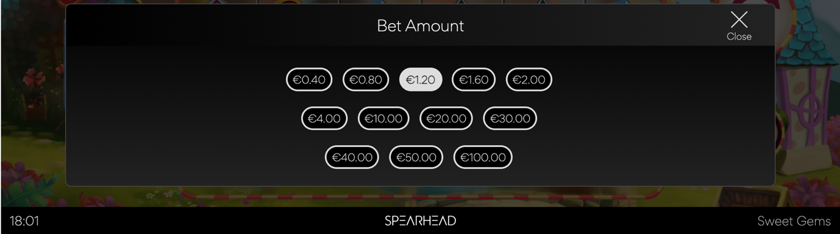

Το αναδυόμενο μενού για bet ποσόν εμφανίζει όλες τις διαθέσιμες επιλογές πονταρίσματος. Το τρέχον επιλεγμένο ποσό επισημαίνεται με λευκό χρώμα. Ο παίκτης μπορεί επίσης να κάνει κλικ στο εικονίδιο 'Κλείσιμο', για να επιστρέψει στην κύρια οθόνη του παιχνιδιού χωρίς να κάνει καμία αλλαγή στο ποσόν bet (πονταρίσματος).

Autoplay (δεν είναι διαθέσιμο σε όλες τις δικαιοδοσίες)

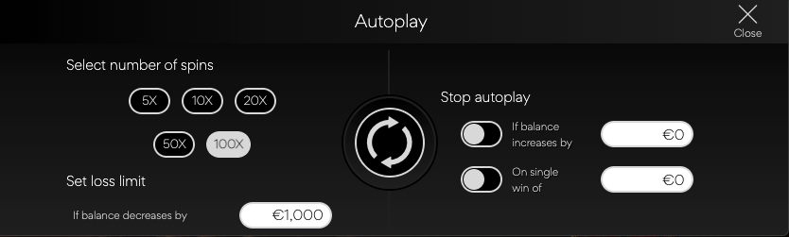

Το autoplay αναδυόμενο μενού επιτρέπει στον παίκτη να επιλέξει τον αριθμό των spins (περιστροφών) για autoplay (αυτόματο παίξιμο). Για να γίνει αυτό, ο παίκτης κάνει κλικ σε μια από τις διαθέσιμες επιλογές για αριθμό spins (περιστροφών). Κατόπιν, το κουμπί αυτό θα γίνει λευκό. Στη συνέχεια, ο παίκτης πρέπει να ορίσει ένα όριο απωλειών (πρέπει να είναι μεγαλύτερο από 0) και στη συνέχεια να κάνει κλικ στο κουμπί Spin για να επιβεβαιώσει την πρόθεσή του. Στη συνέχεια, το μενού αποκρύπτεται και ο παίκτης επιστρέφει στην κύρια οθόνη του παιχνιδιού, με το autoplay ενεργό.

Ο παίκτης μπορεί επίσης να επιλέξει να ορίσει προαιρετικές συνθήκες για την αυτόματη διακοπή του autoplay. Αυτές περιλαμβάνουν:

* Διακοπή Autoplay σε μεμονωμένο κέρδος αξίας που έχει καθορίσει ο παίκτης.
* Διακοπή Autoplay αν το υπόλοιπο αυξηθεί κατά το ποσό που ορίζει ο παίκτης.

Σημείωση: Εάν αποσυνδεθείς κατά τη διάρκεια του παιχνιδιού, όλες οι ρυθμίσεις Autoplay θα επανέλθουν στις προεπιλεγμένες όταν επαναφορτώσεις το παιχνίδι.

ΡΥΘΜΙΣΕΙΣ ΠΑΙΧΝΙΔΙΟΥ

Τρέχουσα ώρα

Το πρόγραμμα-πελάτης του παιχνιδιού εμφανίζει την τρέχουσα ώρα συνεχώς (στο κάτω αριστερό μέρος της οθόνης). Η ώρα λαμβάνεται από το ρολόι συστήματος του υπολογιστή ή της συσκευής του παίκτη.

ΠΡΟΣΘΕΤΕΣ ΠΛΗΡΟΦΟΡΙΕΣ

Οι ακόλουθες διεργασίες ενδέχεται να υπόκεινται σε Όρους και Προϋποθέσεις του gaming ιστότοπου.

* Η διεργασία διαχείρισης μη ολοκληρωμένων γύρων παιχνιδιού.
* Ο χρόνος με το πέρας του οποίου ανενεργές συνεδρίες παιχνιδιού λήγουν αυτόματα.

Στην περίπτωση δυσλειτουργίας του υλισμικού / λογισμικού του παιχνιδιού, όλα τα θιγόμενα πονταρίσματα (bets) και όλες οι θιγόμενες πληρωμές (payouts) καθίστανται άκυρα και όλα τα θιγόμενα πονταρίσματα επιστρέφονται.